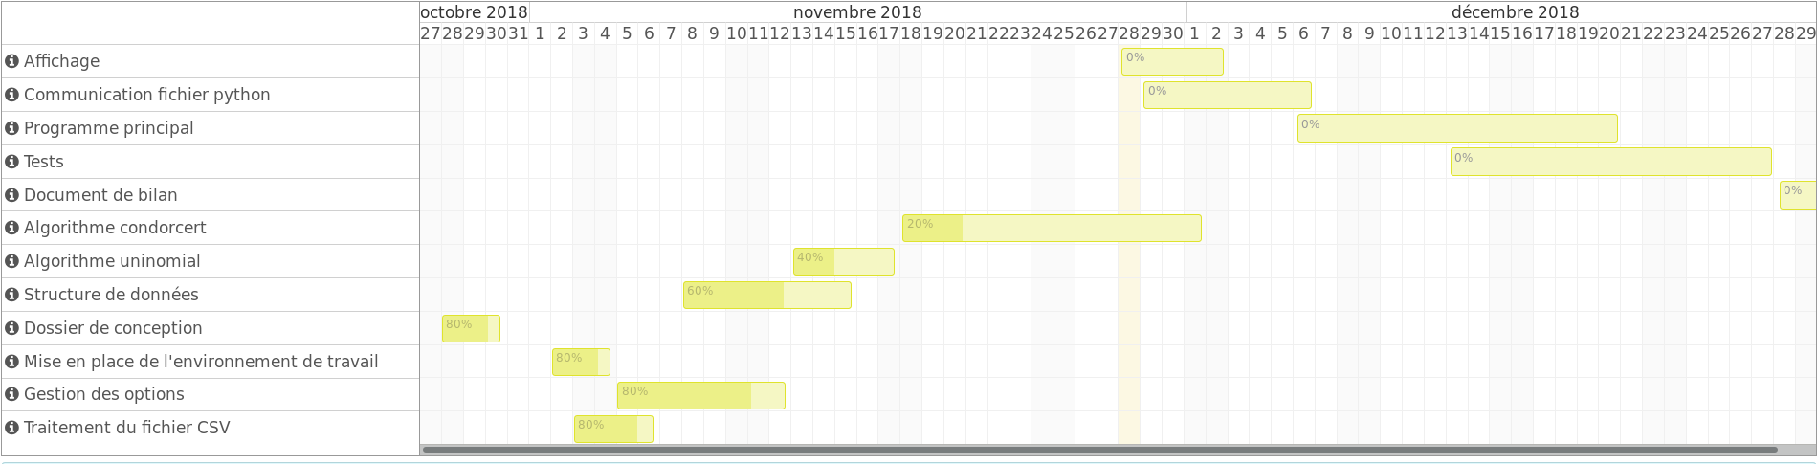
État d’avancement du projet :

Deux différences sont survenues par rapport à ce qui avait été prévu initialement. Tout d’abord l’algorithme condorcet n’a pas encore été entamé, suite à du retard. La première raison de ce retard étant la complexité de la création des structures de données qui a été sous-estimé lors de la création du Gantt. La deuxième étant le démarrage tardif du projet, suite à une bête erreur de lecture de l’emploi du temps.
La deuxième différence étant la non-finalisation des structures de données. En effet je pensais celles-ci terminées hors il m’est arrivé à plusieurs reprises de devoir ajouter plusieurs fonctions les concernants alors que je travaillais sur un tout autre aspect. Je préfère donc dire qu’elles sont encore en développement.

